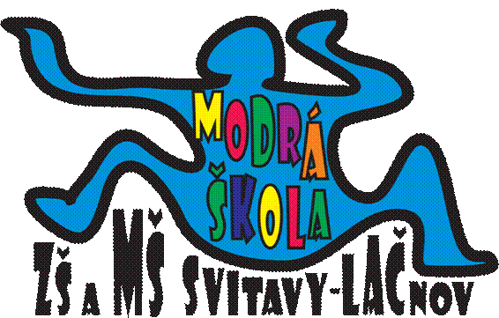**MĚSÍČNÍ PLÁN – ZÁŘÍ 2022**

**NÁZEV INTEGROVANÉHO BLOKU:**

**PODZIM VCHÁZÍ DO DVĚŘÍ**

**Témata:** Já a moji kamarádi ve školce (1.-9.9.)

Školková pravidla (12.-23.9.)

Co se děje na poli a v lese (26.-30.9.)

**PŘEHLED AKCÍ:**

V září s dětmi neplánujeme žádné akce vzhledem k usnadnění adaptace na nové prostředí a denní režim.

* **1.-9.9. TŘÍDY SPOJENÉ –** zvykání dětí na denní režim, seznamování se s kamarády a zaměstnanci, spontánní hry, užší nabídka aktivit
* **Od 12.9. budou již třídy rozdělené a Včeličky odchází v 7.45 hodin se svou paní učitelkou dolů do třídy**
* **Vycházka do lesa –** v rámci dopoledního pobytu venku, dle počasí
* **Vycházka na lačnovské hřiště –** v rámci dopoledního pobytu venku, dle počasí
* **23.9. Den neslyšících** – pro děti budou připravené zajímavé aktivity pro toto téma
* **28.9. STÁTNÍ SVÁTEK – MŠ UZAVŘENA**
* **Narozeniny budou tento měsíc slavit Matýsek K., Kristiánek a Deniska 😊**

Týdenní plány budou každé pondělí vyvěšené na nástěnce ve vestibulu.

**TELEFONNÍ KONTAKT DO MŠ:** **731 132 210;**

**TELEFONNÍ KONTAKT DO KUCHYNĚ V MŠ: 731 131 809**

Krásné dny přejí zaměstnanci Modré školky! 😊